Министерство науки и высшего образования Российской Федерации

Федеральное государственное бюджетное образовательное учреждение высшего образования

ТОМСКИЙ ГОСУДАРСТВЕННЫЙ УНИВЕРСИТЕТ

СИСТЕМ УПРАВЛЕНИЯ И РАДИОЭЛЕКТРОНИКИ (ТУСУР)

Кафедра компьютерных систем в управлении и проектировании (КСУП)

ЗАДАНИЕ

по дисциплине «Основы Разработки САПР»

Выдано: студенту группы 588-2 Дягай Александре Руслановне

1. Тема: Разработка плагина «Оправа для очков» для Autodesk Inventor 2022.
2. Срок сдачи студентом проекта: « 15 » октября 2021 г.
3. Требования к плагину

Плагин должен обеспечивать следующую функциональность:

1. Выводить диалоговое окно ввода для изменения следующих параметров.

Образец готовой модели представлен на рисунках 1 и 2.

C

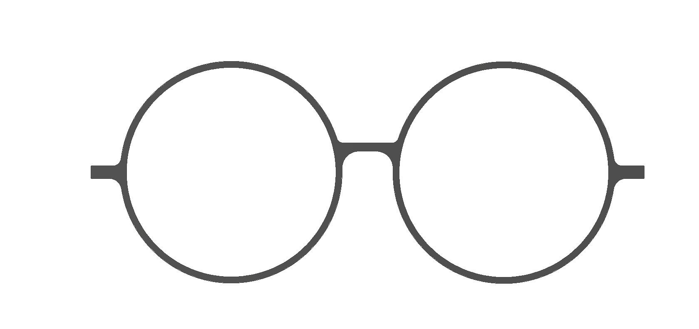

D

B

A

Рисунок 1 – Образец готовой модели

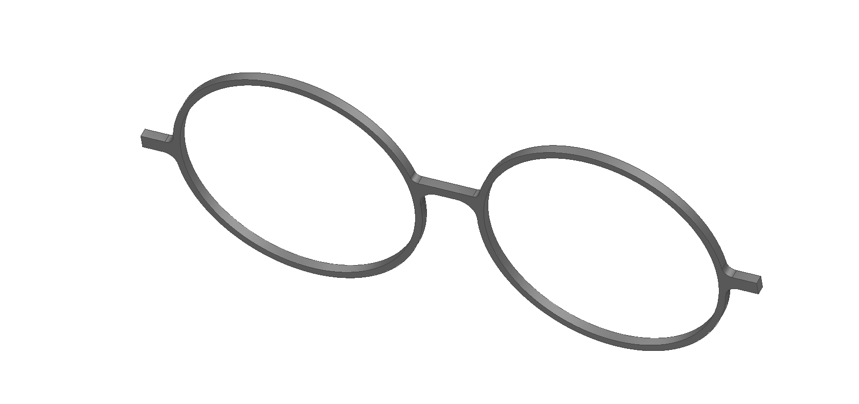

E

Рисунок 2 – Образец готовой модели

1. Обеспечивать построение трехмерной модели на графическом окне системы «Autodesk Inventor 2022» на основе введенных значений параметров.
2. Обеспечить проверку корректности ввода данных.
3. Вывод информационного сообщения в случае ввода некорректных данных.
4. Ограничения параметров

* Длина моста (A): от 10мм до 16мм;
* Ширина линзы (B): от 48мм до 54 мм;
* Ширина рамы линзы (C): 52мм до 58мм;
* Ширина оправы (E): от 2мм до 5мм;
* Длина концевого элемента (D): от 4мм до 8мм;
* Ширина линзы (B) должна быть меньше ширины рамы линзы (C).

1. Программные требования

* Среда проектирования: «Autodesk Inventor 2022»;
* Среда разработки: «Visual Studio 2019»;
* Библиотека для тестирования: NUnit 3.13.2;
* Операционная система: Windows 10 (х86, x64);
* NET Framework 4.7.2.

1. Аппаратные средства

* Оперативная память: от 16 Гб;
* Процессор AMD (Ryzen 7 4800H и выше);
* Графический процессор с объемом памяти 6 Гб;
* От 40 Гб свободного пространства на жестком диске.

1. Пояснительная записка к индивидуальному заданию должна включать в себя следующие разделы:

* Титульный лист;
* Техническое задание;
* Введение;
* Основная часть;
* Заключение;
* Список используемых источников;
* Приложения.

1. Дата выдачи задания: « 13 » октября 2021 г.

|  |  |
| --- | --- |
| Задание принял к исполнению:  Студент гр. 588-2  Дягай А.Р. ____________ | Руководитель:  К.т.н., доцент каф. КСУП  Калентьев А.А. ____________ |